Objednávka
ODBĚRATEL: | IČ: 00215708 |  |  | Číslo objednávky:
Krajský soud v Ústí nad Labem | DIČ: |  |  | 2025 I OB/ 13
Národního odboje 1274/26 400 92 Ústí nad Labem |  |  |  | Spisová značka:
Účet:  Odběratel není plátcem DPH.
Adresa dodání:
DODAVATEL: IČ:47114983
Dič :
česká pošta, s.p. Politických vězňů 909/4 225 99 Praha 1
Datum splatnosti:
Datum objednání: 20.01.2025
Datum dodání:
Způsob úhrady: Převodem
Dobrý den,

objednáváme u vás dobití kreditu na pobočku KS v Liberci do frankovacího stroje zn. Quadient IS-440 ve výši 300 000,-- Kč.

Žádám Vás o zaslání potvrzení objednávky mailem na adresu:
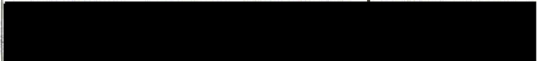
Objednávka společně s akceptací bude dle zákona č. 340/2015 Sb. o registru smluv, zveřejněna v registru smluv na dobu neurčitou, v celém znění včetně příloh, budoucích změn a doplňků. Objednávka bude účinná od okamžiku uveřejnění v registru smluv. Objednávku s akceptací uveřejní v registru smluv objednavatel.

S pozdravem
C. ol. Označení |  |  | Měrná jednotka |  | Množství
1 kredit KS 1,00


Vyřizuje: Telefon: Email:
Počet příloh: O

Tisk: KSSCEUL

